Economie
11.1 Consumptie
Naar voren halen van consumptie: lenen => leidt tot geringere consumptie mogelijkheden
Uitstellen van consumptie: sparen => bijv. pensioen [= gedwongen besparingen]
Beslissingen die gevolgen hebben voor je toekomstige koopkracht zijn: welke opleiding, het huwelijk, kinderen, huren of kopen, sparen of lenen….
11.2 het budget in de loop van de tijd
Budget of besteedbaar inkomen = het inkomen na aftrek van belastingen sociale premies en bijtellingen van eventuele subsidies -> mogelijkheden om het budget te verruimen: sparen of geld lenen
Een budgetlijn geeft alle combinaties van 2 goederen weer, die een huishouden maximaal kan kopen
-> verschuift naar rechts wanneer er wordt geleend
-> verschuift naar links wanneer er wordt gespaard
Intertemporele ruil =
Bij lenen= de huidige consumptie wordt vergroot ten koste van de toekomstige consumptie, de toekomstige consumptie wordt naar voren gehaald
- rente: prijs die je betaald om eerder over goederen te beschikken
Bij sparen= je bezuinigd op de huidige consumptie -> je kan in de toekomst meer consumeren => huidgige consumptie wordt verplaatst naar de toekomst
- rente: wat je verdient, je prijs voor het sparen
11.3 de intertemporele budgetlijn
De gevolgen van de keuze sparen of lenen en dus tussen huidige en toekomstige consumptie => intertemporele budgetlijn: geeft alle combinaties weer van maximale huidige + toekomstige consumptie als wordt gespaard en/of geleend
Legenda bij de budgetlijn
Yh= het huidige inkomen
Yt = het toekomstige inkomen
Ch= de huidige consumptie
Ct= de toekomstige consumptie
R= de rente
Lh= de huidige lening
Punt A = snijpunt intertemporele budgetlijn met de verticale as -> door het hele huidige inkomen te sparen wordt de toekomstige consumptie maximaal
=> Ct (max)= Yt + Yh x (1 + R)
=> Ct (max)= Yt + Yh + R x Yh

Punt B = snijpunt intertemporele budgetlijn met de horizontale as -> het hele toekomstige inkomen wordt gebruikt om de huidige consumptie te vergroten, maar de lening + rente moeten worden terugbetaald met het toekomstige inkomen
Yt = Lh + R x Lh
Lh= Yt / 1 + R = de contante waarde van het toekomstige inkomen
=> Ch (max)= Yh + Yt / 1 + R
Levensloopinkomen= het totale inkomen dat in de loop van tijd wordt verdiend
De contante waarde = de waarde op dit moment van een bedrag dat in de toekomst beschikbaar komt
11.4 Nogmaals lenen en sparen
Sparen:
- Door de huidige consumptie te verminderen kan de toekomstige consumptie toenemen
- Door de renteverlaging daalt de toekomstige waarde vh levensloopinkomen -> bezuinigingen op de toekomstige consumptie
- Als de rente daalt, vermindert de welvaart van de spaarder => bestedingsmogelijkheden nemen af
Lenen:
- Door de toekomstige consumptie te verminderen kan de huidige consumptie toenemen
- Door de renteverlaging stijgt de waarde van het levensloopinkomen -> huidige consumptie kan vergroot worden
- Als de rente daalt, neemt de welvaart van de lener toe => bestedingsmogelijkheden nemen toe
11.5 Reële en nominale rente
Rente = de prijs die moet worden betaald over een lening
Inflatie = een stijging van het consumentenprijsindex
Deflatie= een daling van het consumentenprijsindex
Prijsindexcijfer, consumentenprijsindex= de verandering van het algemeen prijspeil wordt hiermee weergegeven
- [Verslagjaar / basisjaar] x 100%, prijsindexcijfer
- Bijvoorbeeld de rente is 2% -> 102
De rente is gedaald met -1.8% -> 100-1.8 = 98.2
RIC = [NIC / PIC] X 100%
RIC= reële rente: nominale rente gecorrigeerd voor de verandering van het algemeen prijspeil => koopkracht rente
NIC= nominale rente: het rentepercentage dat over een bepaalde lening moet worden betaald=> rente op je spaarrekening of over je lening
PIC= hoeveel de kosten van het levensonderhoud zijn veranderd => consumentenprijsindex
∆ de reële rente is slechts een verwachting, de inflatie kan altijd hoger of lager uit vallen

11.6 de financiële levenscyclus
De financiële levenscyclus = verloop van spaartegoeden en leningen, inkomsten en uitgaven, in de loop van iemands leven
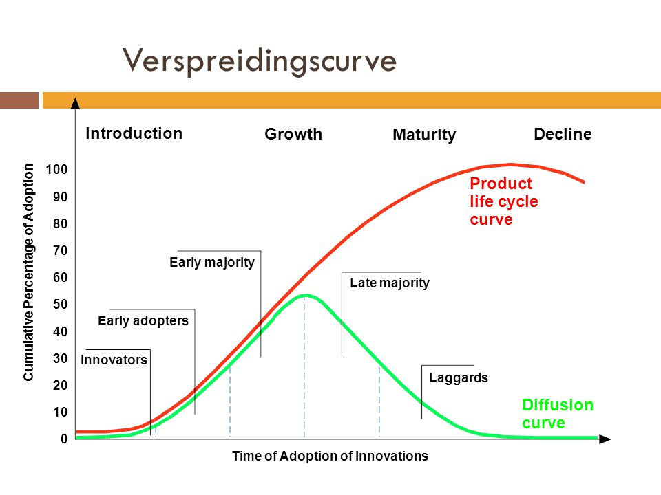
12 Sparen en Investeren
12.1 kapitaalvorming
Door te sparen kant het bedrijfsleven, door te lenen, investeren en meer uitgeven door beroep te doen op particuliere besparingen [gezinsbesparingen worden via banken doorgegeven aan de overheid en het bedrijfsleven]
Sparen: het niet consumeren vh besteedbaar inkomen (keuzes in het heden), het vergroten van de toekomstige consumptie door de huidige consumptie te verminderen (de bedoeling van het sparen)
Investeren: kapitaalgoederen aan schaffen
Stroomgrootheden: over een bepaalde periode => uurloon, investeringen per jaar, de hoeveelheid water die gedurende een bepaalde tijd in of uit het stuwmeer loopt, het inkomen sparen, consumeren, investeringen
Voorraadgrootheden: op een bepaald moment, de economische structuur is opgebouwd uit voorraadgrootheden => de omvang en opleiding vd beroepsbevolking, de hoeveelheid water in een stuwmeer, hoeveel geld er op je bankrekening staat

Kapitaalgoederen: zijn goederen die bestemd zijn om andere goederen en diensten voort te brengen
12.2
Productiefactor arbeid: een geheel van productieve kennis en vaardigheden
Externe effecten: wanneer de handelingen van iemand de welvaart van een ander beïnvloed, zonder dat dit uitdrukkelijk de bedoeling is.
Braindrain: emigratie gebeurt door het beter opgeleide deel van de bevolking -> vlucht van menselijk kapitaal

